Dokumentasi
Adnan Gading Widodo

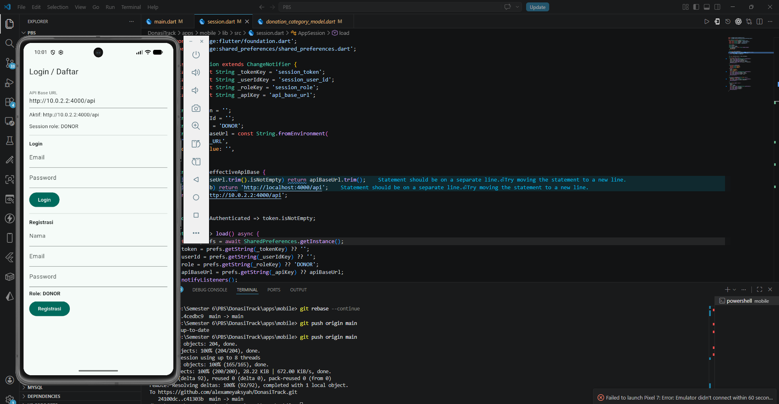

DonasiTrack merupakan aplikasi mobile berbasis Flutter yang dirancang untuk membantu proses pengelolaan dan pelacakan donasi secara digital. Aplikasi ini bertujuan mempermudah interaksi antara donatur dan pihak pengelola donasi melalui sistem yang terintegrasi, transparan, dan mudah digunakan.
Pada aplikasi ini, pengguna dapat melakukan registrasi dan login untuk mengakses fitur sesuai peran masing-masing. Sistem memiliki beberapa role pengguna seperti donor dan admin operasional. Donor dapat melihat informasi donasi, melakukan pelacakan status donasi, serta memantau perkembangan penyaluran bantuan secara real-time. Sementara itu, admin operasional bertugas mengelola data donasi, memvalidasi proses distribusi, dan memantau aktivitas pengguna dalam sistem.
Aplikasi dikembangkan menggunakan framework Flutter dengan bahasa pemrograman Dart sehingga mampu berjalan secara multiplatform dan memiliki tampilan antarmuka yang responsif. Backend aplikasi terhubung dengan REST API untuk proses autentikasi, pengelolaan data pengguna, dan sinkronisasi data donasi. Penyimpanan sesi pengguna memanfaatkan SharedPreferences agar data login dapat tersimpan secara lokal pada perangkat.
Fitur utama yang terdapat pada aplikasi DonasiTrack meliputi:
- Sistem autentikasi login dan registrasi pengguna
- Manajemen role pengguna (donor dan admin)
- Pelacakan status donasi
- Integrasi API untuk komunikasi data
- Penyimpanan session pengguna
- Tampilan antarmuka mobile yang sederhana dan mudah digunakan
- QR Scanner untuk proses validasi tertentu dalam sistem
Tujuan utama pengembangan aplikasi ini adalah meningkatkan transparansi dan efisiensi proses donasi sehingga pengguna dapat memantau penyaluran bantuan dengan lebih mudah dan terpercaya. Selain itu, aplikasi ini diharapkan mampu menjadi solusi digital yang mendukung kegiatan sosial dan pengelolaan donasi secara modern.

